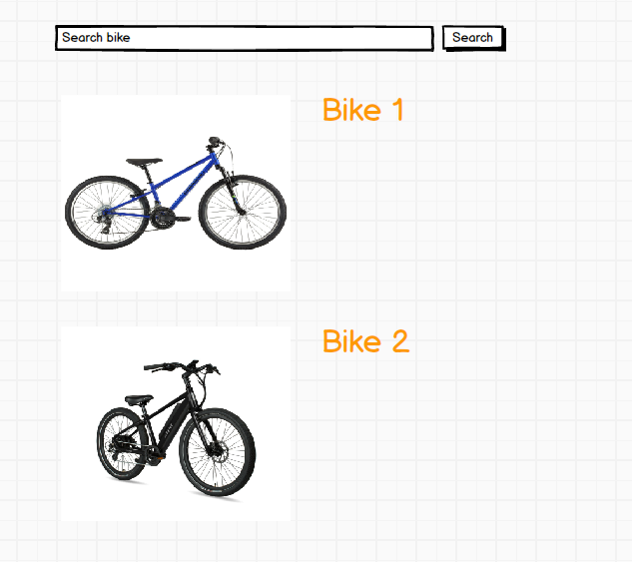

* Input: keyword tìm kiếm xe
* Output: thông tin phù hợp với kết quả tìm kiếm
* Sự kiện chuyển màn hình: chọn xem thông tin chi tiết của từng xe
* Chức năng chi tiết
* Input text: Nhập từ khóa tìm kiếm về xe
* Search button: Bấm nút để gửi từ khóa tìm kiếm
* Image: Kết quả trả về phù hợp với thông tin tìm kiếm, click vào tên xe để sang giao diện xem thông tin

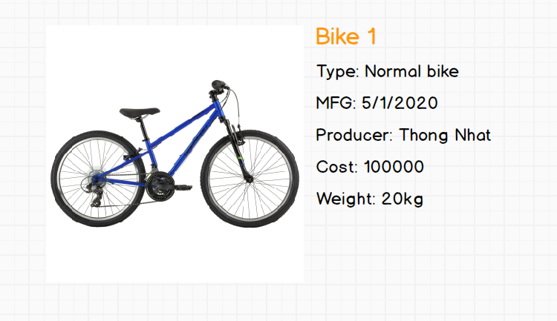

* Giao diện xem thông tin xe gồm ảnh và thông tin chi tiết của xe được chọn khi tìm kiếm